# ВВЕДЕНИЕ

Учреждения для стрельбы из прокатного пневматического оружия часто встречаются в парках и зонах отдыха. Тиры для огнестрельного оружия в основном приспосабливаются для стрельбы из малокалиберных винтовок (5,6 мм) и пистолетов, и принадлежат в основном ДОСААФ. Они специально приспособлены для целевой и учебной стрельбы из предоставляемого стрелкового оружия, располагаясь в помещении, в котором есть стрелковые позиции и мишени. Актуальность проекта связана с обеспечением более справедливого и эффективного хранения данных. Такая система может помочь упростить работу тира, учет посетителей и оружия. Кроме того, автоматизированная система может также способствовать более прозрачному и эффективному управлению данными, что является важным аспектом в данной сфере.

Целью курсового проекта является разработка системы управления тиром. Для достижения поставленной цели необходимо решить следующие задачи:

1. Проанализировать предметную область разработки
2. Прототипирование интерфейса будущего приложения
3. Реализация выбранных алгоритмов
4. Тестирование готового программного продукта

Предметом исследования данного проекта является система управления тиром.

Объектом исследования данного проекта является процесс управления регистрацией посетителей на посещение тира.

**Литературный обзор:**

В качестве справочной литературы были использованы издания от следующих авторов:

* Иэн Гриффитс — «Программируем на C# 8.0. Разработка приложений»: Применение языка программирования С# в разработке современных программных решений требует изучения особенностей такового. В данной книге рассмотрены принципы ООП, а также их реализация в данном языке программирования, что помогает понять, как эффективно использовать приведенные принципы для построения масштабируемых и сопровождаемых приложений.
* Билью Аллан — «Изучение SQL: Основы SQL». Ввиду того факта, что в разрабатываемом программном продукте используется база данных, была изучена книга, являющаяся обновлением классического издания и предлагает читателям четкое понимание основ SQL, включая создание, модификацию и запрос данных.
* Маркус Винада — «Производительность SQL: Всё, что нужно знать разработчикам о производительности запросов». В данной книге автор описал как оптимизировать запросы и другие методы для повышения эффективности запросов в базе данных.

Содержание каждой книги содержит как теоретические основы, так и практические примеры, что поможет лучше понять язык программирования, используемый в данном курсовом проекте.

# ГЛАВА 1.

## **Анализ предметной области**

Наиболее распространённые вариантами, предполагающими обучение стрельбе, являются полигоны для целевой стрельбы из пневматического оружия и для огнестрельного оружия: они отличаются наличием рикошетного канала и пуле приёмника за линией мишеней. Чаще всего для мишеней используются деревянные чурбаны, уложенные в плотный штабель. Из арсенала в таких учреждениях встречается однозарядная учебная пневматическая винтовка, а выбор в основном состоит из малокалиберных винтовок и пистолетов. Стрельба в тире оттачивает концентрацию внимания, контроль эмоций, самодисциплину. Такое хобби отлично подойдёт всем заинтересованным в физическом и личностном саморазвитии, желающим попробовать себя в разных видах спорта, осваивать новое, постоянно тренироваться, совершенствовать тело и дух. В ином случае тем, кто присматривается к профессиям, связанным с силовыми структурами, подумывает в будущем связать свою карьеру с таким видом деятельности или спорта, или увлекается историей оружия, спортивной стрельбой, располагая желанием освоить азы на практике. Тир оборудуется под один определенный тип оружия или под несколько его видов, где основными являются:

* Стрелковый, предназначенный для стрельбы из боевого огнестрельного оружия разных калибров.
* Пневматический с разыгрываемыми призами, который известен практически каждому человеку, ведь его можно увидеть в местах большого скопления людей в парках, торговых центрах и т.д.
* Лучно-арбалетный из названия которого понятно, что стреляют в нем из метательного оружия (арбалетов и луков) стрелами.
* Пневматический с сенсорным монитором, в котором главную роль играет сенсорный монитор с отображающимися на нем подвижными интерактивными целями.
* Лазерные, предназначенные для командных игр, где оружие абсолютно безопасно, а травмы полностью исключены.
* Интерактивный с ведением стрельбы без использования пуль. Сценарии используются самые разные, соревнования проводятся как в личном, так и командном формате.
* Мультимедийный с имитацией полностью реальной обстановки с различными сюжетами.

Четыре последних наименования из списка относятся к самым безопасным по причине отсутствия летящих пуль или дроби, а игроки находятся в огражденных помещениях.

В предметной области существует несколько аспектов:

* Разнообразие арсенала: Учреждение располагает множеством видов стрелкового оружия, обеспечивающего возможность проведения различных типов тренировок или соревнований, что способствует улучшению навыков стрелков и повышению общей готовности.
* Организация данных: Эффективное управление данными о использовании полигона позволяет обеспечить своевременное обслуживание посетителей и их учет, включая запись данных арсенала.
* Анализ и отчётность: Регулярный анализ данных и составление отчётов для оценки эффективности работы полигона позволяет понять актуальный статус его рабочего состояния.
* Доступность: На посещение может быть записан каждый совершеннолетний гражданин, предоставивший необходимые документы и желающий попрактиковаться в стрельбе.

# Пользовательские требования

|  |  |  |  |  |  |  |  |
| --- | --- | --- | --- | --- | --- | --- | --- |
| № | | Требование | Полезность | | | Трудоёмкость | Риск |
| Функциональные: | | | | | | | |
| 1 | Добавление посетителя(включая выбранное оружие) | | | высокая | 8 | | высокий |
| 2 | Изменение данных о посетителе | | | высокая | 7 | | высокий |
| 3 | Удаление информации о посетителе | | | высокая | 7 | | высокий |
| 4 | Возможность печати отчета, используя данные из таблицы посетителей | | | высокая | 7 | | средний |
| 5 | Поиск информации среди посетителей | | | средняя | 5 | | средний |
| 6 | Добавление оружия | | | высокая | 8 | | высокий |
| 7 | Изменение данных об оружии | | | высокая | 7 | | высокий |
| 8 | Удаление информации об оружии | | | высокая | 7 | | высокий |
| 9 | Возможность печати отчета, используя данные из таблицы посетителей | | | высокая | 7 | | средний |
| 10 | Поиск информации среди данных об оружии | | | средняя | 5 | | средний |
| Нефункциональные: | | | | | | | |
| 1 | Уведомления об исключениях при работе с данными посетителей | | средняя | | 5 | | средний |
| 2 | Уведомления об исключениях при работе с данными об оружии | | средняя | | 5 | | средний |
| 3 | Вывод добавления оружия в окне посетителя только исправного оружия | | средняя | | 5 | | средний |
| 4 | Обновление таблицы посетителей для актуального отображения данных | | высокая | | 3 | | средний |
| 5 | Обновление таблицы оружия для актуального отображения данных | | высокая | | 3 | | средний |
| Безопасности: | | | | | | | |
| 1 | Вход в систему администратором | | Высокая | | 7 | | высокий |
| 2 | Защита от махинаций с БД | | Высокая | | 7 | | высокий |

# Обзор аналогов

Для создания программного продукта необходимо изучить представленные аналоги и выделить их основные недостатки и преимущества, определить ключевые особенности тенденций в данном направлении. Основным критерием для выбора обозреваемых аналогов послужила актуальность данных программных средств, частота их использования, представленный функционал. Источником информации послужили электронные базы в сети Интернет. В результате поиска было обнаружено трое программных продуктов:

**Match Day** — функционал системы подразумевает для организаторов соревнований возможность регистрации своего события с размещением дополнительной справочной информации, а также и выгрузки предварительного списка стрелков в табличном формате. Стрелки после предварительной авторизации могут зарегистрироваться на состязание, выбрать состав команды и напрямую пообщаться с организаторами мероприятия.

**Преимущества:**

* Организованная система, позволяющая производить регистрацию соревнований
* Предоставление списка стрелков
* Интуитивно понятный интерфейс

**Недостатки:**

* Указание дат соревнований без времени начала и конца посещения
* Отсутствие поиска среди доступных соревнований
* Отсутствие поиска среди доступного вооружения

**Fvsr Russia** — сервис общероссийской общественной организации «Федерация Стрельбы на Дальние Дистанции» создан для достижения общественно-полезных целей в области развития и популяризации вида спорта «стрельба на дальние дистанции» в Российской Федерации.

**Преимущества:**

* Удобная сортировка по месту проведения, статусу мероприятия среди доступных соревнований в календаре соревнований
* Предоставление возможности печати доступных соревнований в календаре соревнований
* Возможность просмотра соревнований по конкретной дисциплине

**Недостатки:**

* Отсутствие возможности регистрации стрелков на соревнования
* Отсутствие предоставления информации об модели оружия стрелкам
* Располагает не всегда актуальной информацией

**MakeReady** — сервис, предоставляющий список доступных соревнований по стрельбе среди организаций, а так же позволяющий добавлять свои матчи зарегистрированным в системе пользователям

**Преимущества:**

* Система позволяет просматривать соревнования, идущие в данный момент времени
* Сортировка отображения соревнований согласно выбранным параметрам
* Возможность поиска среди соревнований

**Недостатки:**

* Рейтинг стрелка может отсутствовать
* Список стрелков может отсутствовать
* Располагает не всегда актуальной информацией

Данный курсовой проект сочетает следующие преимущества, приведенные ранее в аналогах:

* Интуитивно понятный интерфейс
* Предоставление списка стрелков
* Предоставление возможности печати данных
* Запись стрелков на посещение
* Возможность поиска среди имеющихся данных
* Указание времени начала и конца посещения

**Архитектура**

Для данного курсового проекта была выбрана клиент-серверная двухуровневая архитектура (Рисунок 1).

Клиентская часть системы представляет собой программное обеспечение, установленное на пользовательском устройстве. Клиент отвечает за:

* Интерфейс пользователя: отображение данных и взаимодействие с пользователем. Это может включать в себя графический интерфейс, формы для ввода данных, кнопки для выполнения действий и другие элементы, которые делают взаимодействие с системой удобным и интуитивно понятным.
* Отправка запросов: передача запросов на сервер для обработки. Клиентская часть формирует запросы на основе действий пользователя и отправляет их на сервер через сеть. Это может быть запрос на получение данных, сохранение информации или выполнение какой-либо операции.
* Получение ответов: получение и отображение результатов от сервера. После обработки запроса сервер возвращает результат, который клиентская часть отображает пользователю. Это может быть отображение данных, подтверждение выполнения операции или сообщение об ошибке.

Серверная часть системы находится на удаленном сервере и выполняет следующие функции:

* Обработка запросов: получение запросов от клиента и их обработка. Серверная часть анализирует запросы, выполняет необходимые операции и формирует ответ. Это может включать в себя выполнение бизнес-логики, проверку данных и выполнение других задач.
* Доступ к данным: взаимодействие с базой данных для получения или сохранения информации. Серверная часть отвечает за работу с базой данных, включая выполнение запросов на чтение и запись данных. Это позволяет централизованно управлять данными и обеспечивать их целостность.
* Возврат результатов: отправка результатов обработки обратно клиенту. После выполнения всех необходимых операций сервер формирует ответ и отправляет его клиентской части. Это может быть данные, подтверждение выполнения операции или сообщение об ошибке.

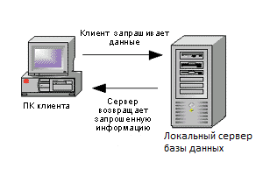

**Рисунок 1. Клиент-серверная архитектура**

Для моделирования архитектуры курсового проекта используются следующие UML диаграммы:

* Диаграмма прецедентов (Рисунок 2);
* Диаграмма классов (Рисунок 3);
* Диаграмма состояний (Рисунок 4);
* Диаграмма последовательности (Рисунок 5);
* ER-Диаграмма (Рисунок 6).

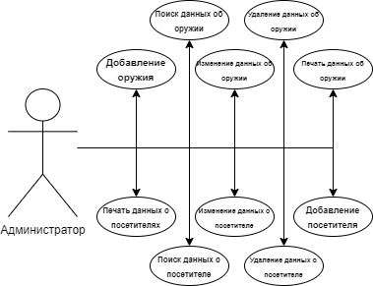

**Рисунок 2. Диаграмма прецедентов**

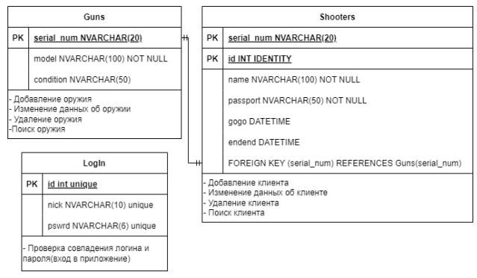

**Рисунок 3. Диаграмма классов**

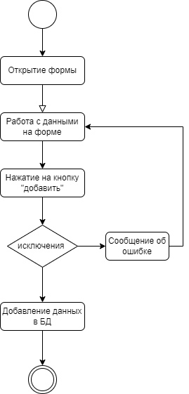

**Рисунок 4. Диаграмма состояний**

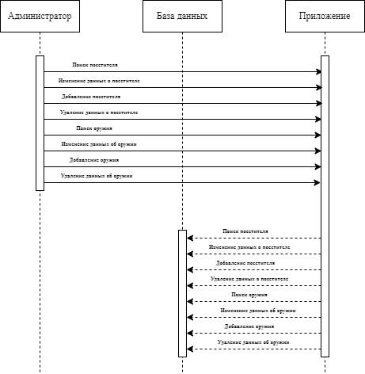

**Рисунок 5. Диаграмма последовательности**

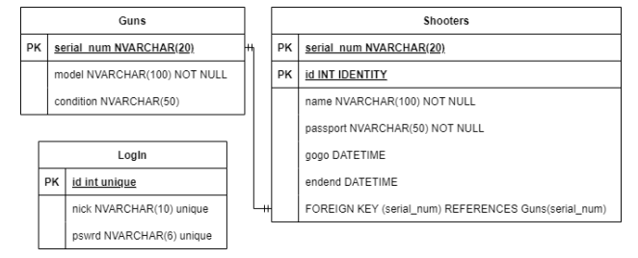

**Рисунок 6. ER-Диаграмма**

## **Интеграция**

**Для данного курсового проекта наиболее целесообразна интеграция с общей базой данных (Рисунок 7).** В программном коде прописывается строка подключения к локальной базе данных, **подразумевая нативное подключение к таковой из приложения**, где хранятся учётные данные пользователя, под которыми осуществляется доступ.

При проектировании интеграции через общую базу данных определён ряд параметров:

* Способ взаимодействия с локальной базой данных подразумевает нативное подключение к приложению;
* Приложение обращается к таблицам напрямую.
* Роль для работы с системой подразумевает администратора, работающего с приложением;
* Приложению, обращаемому к локальной базе данных будет доступно чтение, удаление, запись и редактирование данных;
* Предотвращение опасных операций осуществляется через обработку исключений.

Интеграция приложения данным образом подразумевает возможности прямого доступа:

* Целостность и непротиворечивость данных предлагает доступ системы к одному хранилищу и одинаковым данным.
* Простота реализации.
* При интеграции через общую базу данных передаётся множество небольших по объёму данных.
* Ограниченный доступ, где для работы с локальной базой данных допускаются только доверенные лица.

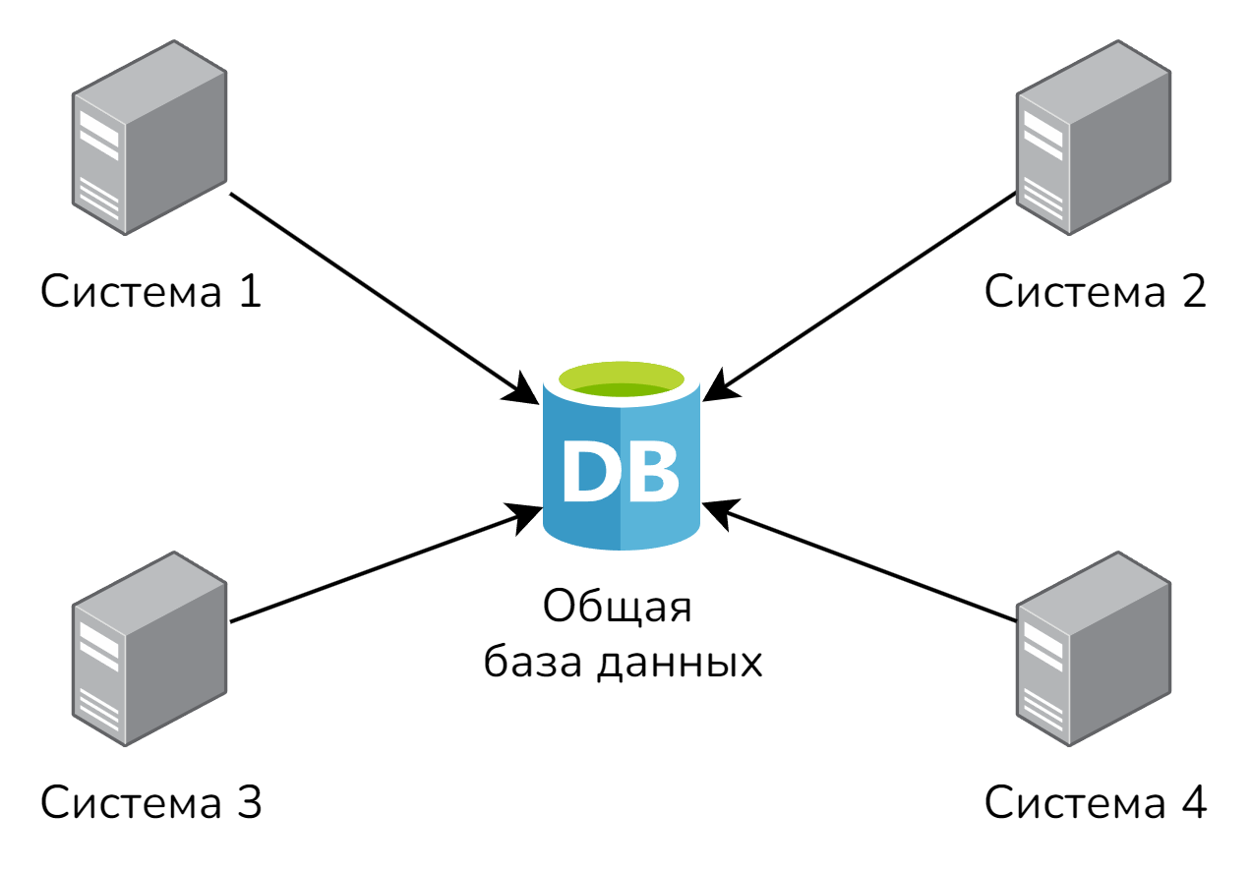

**Рисунок 7. Общая база данных**

**Вывод по главе**

Таким образом, система управления тиром обеспечивает значительные преимущества в области управления данными о посетителях. Это также предоставит возможность для более детального мониторинга и анализа информации, что в свою очередь способствует повышению прозрачности и улучшению данных, где предполагаемые выгоды от использования данной системы включают оптимизацию работы с документами, увеличение эффективности использования средств учета данных и повышение качества работы с посетителями в специализированных учреждениях